ITALIA - Vara 2014
- hoteluri & apartamente in statiunea RIMINI –
Statiunea Rimini situata pe coasta de est a Italiei, se intinde pe un lungime de 15 km de plaja nisipoasa, cu restaurante, cluburi de noapte, hoteluri. Considerata de mult timp cea mai atractiva statiune litorala a Italiei va poate oferi nisip fin, mare, soare, istorie si viata de noapte. A fost una dintre cele mai importante orase ale Imperiului Roman, astfel cei care vin aici pot vizita monumentele orasului vechi, fortificatiile, se pot plimba pe strazile proiectate de Romani. Principalele ovbiective de vizitat sunt: biserica din secolul XIII cunoscuta ca Templo Malatestiano, Podul Tiberius, Castelul Malatesta, Augustus Arch etc. Pentru distractie se gasesc numeroase cluburi si discoteci, restaurante cu specific, cafenele, magazine, precum si numeroase posibilitati de distractie pe plaja. Ca si posibilitati de petrecere a timpului liber se pot mentiona relaxarea pe plaja , practicarea sporturilor acvatice ca windsurfing, participarea la excursii pe mare sau pe uscat, plimbare pe plaja sau in oras pentru vizitarea monumentelor sau pentru cumparaturi.

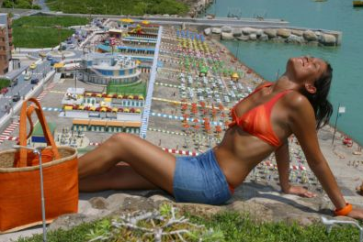

Intrări / ieşiri: SÂMBĂTA. Sejur minim 7 nopti.

Servicii incluse:
- 7 nopţi cazare
- masa (doar la hoteluri)
Servicii care NU sunt incluse:
- transportul
- asigurarea Travel (medicala+storno): 45 ron/10 zile (optionala dar recomandata – se solicita la rezervare)
- taxa de statiune (intre 0,50 – 2,50 euro/persoana/zi– se achita direct la cazare)
- alte servicii decat cele mentionate

Preturile pentru copii sunt valabile daca acestia se cazeaza in în cameră cu 2 adulţI

Apartamente SELVA - Rimini www.selvappartamenti.it
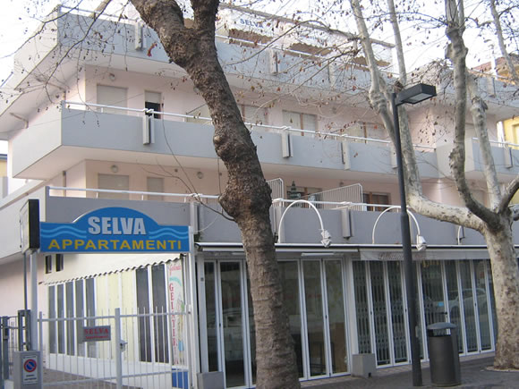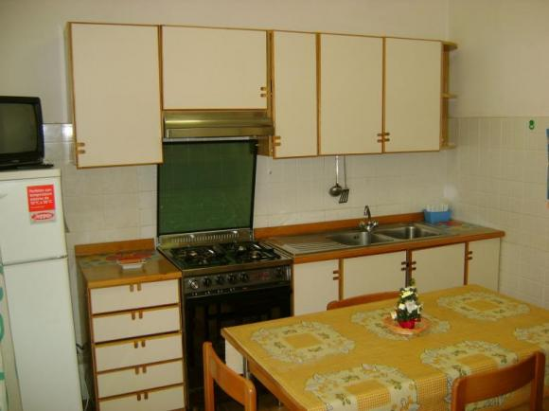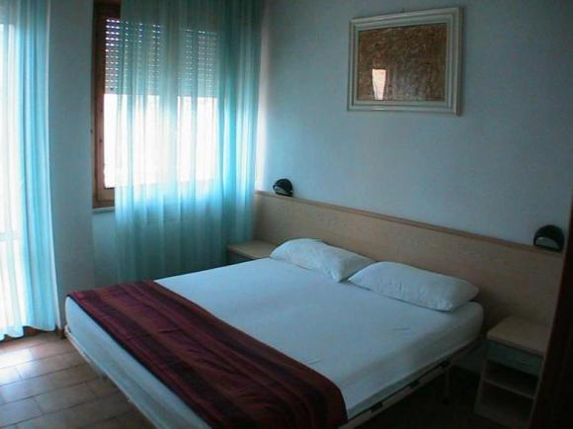
Sunt situate la 100 m de plaja si au tv, frigider, cuptor, baie, balcon. Parcare in apropiere (contra cost).
Sosiri sambata intre orele 15.00 – 19. Plecari sambata pana la ora 10.00.

Apartamente Bilo ( 4 persoane): dormitor cu pat dublu, living cu sofa si chicineta, baie cu dus.
Apartamente Trilo ( 5-6 persoane): 2 dormitoare, living cu sofa si chicineta, baie cu dus.

Pret in EURO/APARTAMENT/săptamana
Tip Apartament  (fara masa) | 03.05-21.06  30.08-27.09 | 21.06-02.08 | 02.08-09.08  16.08-23.08 | 09.08-16.08 | 23.08-30.08
Bilo 4 persoane | 360 | 720 | 920 | 1065 | 565
Trilo 5 persoane | 565 | 850 | 1065 | 1275 | 640
Trilo 6 persoane | 710 | 920 | 1200 | 1415 | 775
Preturile includ: consumul de energie electrica, apa si gaz
Preturile nu includ: curatenia de final (40 euro/bilo; 60 euro/trilo); garantia (100 euro/apartament), asternut de pat si prosoape baie (se solicita la rezervare: 15 euro/persoana), patut pentru copii (40 euro/saptamana).

Apartamente SABAUDIA – Miramare di Rimini
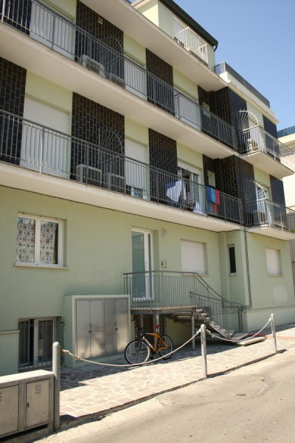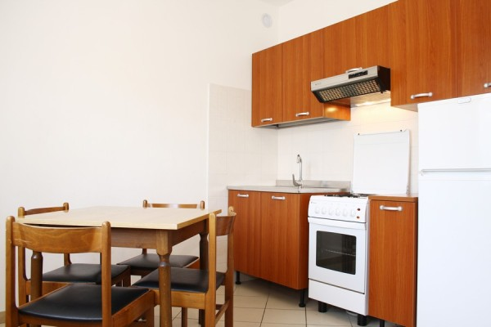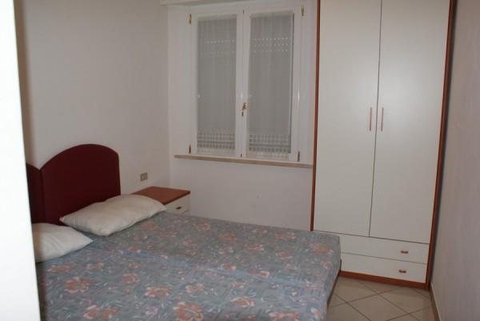
Situate la 150 m de plaja, intr-o cladire cu 3 etaje cu lift, aproape de promenada si de zona de shopping. Apartamentele au aer conditionat, tv, balcon, baie cu dus. Parcare in apropiere (contra cost).
Sosiri sambata intre orele 15.00 – 19. Plecari sambata pana la ora 10.00.

Apartamente Bilo ( 4 persoane): dormitor cu pat dublu, living cu sofa si chicineta, baie cu dus.
Apartamente Trilo (6 persoane): 2 dormitoare, living cu sofa si chicineta, baie cu dus.

Pret in EURO/APARTAMENT/săptamana
Tip Apartament  (fara masa) | 03.05-28.06  30.08-27.09 | 28.06-02.08 | 02.08-09.08 | 09.08-16.08 | 16.08-23.08 | 23.08-30.08
Bilo 4 persoane | 425 | 710 | 850 | 1065 | 990 | 640
Bilo 6 persoane | 565 | 850 | 1275 | 1350 | 1200 | 775
Preturile includ: consumul de energie electrica, apa, gaz si aer conditionat, asternut de pat si prosoape baie.
Preturile nu includ: curatenia de final (50 euro/bilo; 70 euro/trilo); garantia (100 euro/apartament), patut pentru copii (40 euro/saptamana).

Hotel SPLENDOR 3* - Rimini www.hotelsplendor.rimini.it
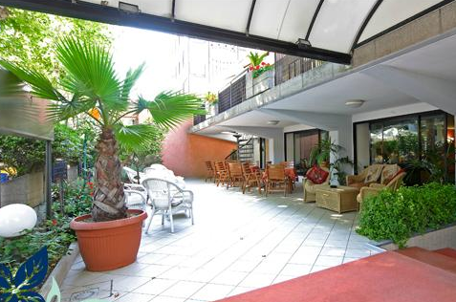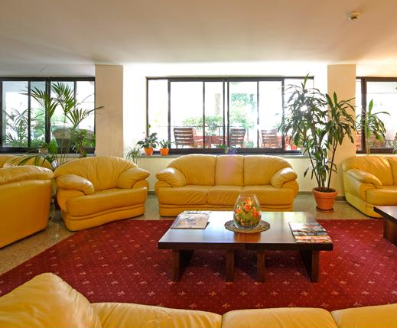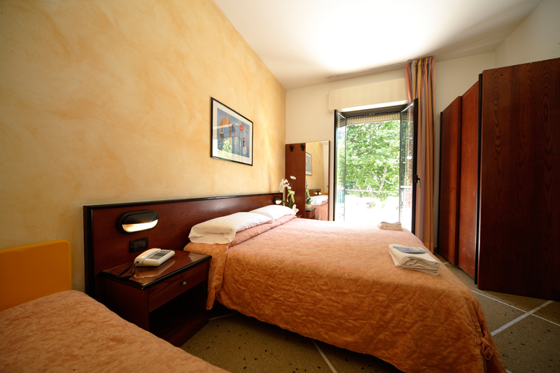

Este situat pe promenada, în apropiere de centrul oraşului Rimini, la 20 metri de mare şi este o alegere excelentă pentru a vă bucura de o vacanţă clasică. Restaurantul hotelului oferă posibilitatea de a alege între meniuri zilnice din carne sau peşte, plus un bufet bogat de legume şi deserturi de casă. Hotelul are bar, grădină, lift, seif, aer condiţionat, room service, spălătorie, inchirieri auto, parcare (intre 3 – 12 euro /zi).

Pret in euro/pers/saptamana,  mic dejun | 24.05-14.06 | 14.06-05.07 | 05.07-09.08 | 09.08-16.08 | 16.08-30.08 | 30.08-27.09
Loc in camera dubla | 195 | 225 | 290 | 390 | 265 | 215
Copii (in camera cu 2 adulti): copil 0-4,99 ani: gratuit; copil 5-10,99 ani: reducere 60%; copil 11-13,99 ani: reducere 20%
Al 3lea si al 4lea adult in camera (sau copil peste 14 ani): reducere 10%
Supliment camera single: 80 euro / saptamana
Supliment demipensiune: 80 euro / persoana / saptamana
Supliment pensiune completa: 135 euro / persoana / saptamana
Suplimente: frigider (10 euro/sejur); seif (10 euro/sejur), internet (2 euro/oral 5 euro/zi; 15 euro/sejur).

Hotel BROWN / ATRIUM RIMINI 3* - Rimini Marina Center www.hotelbrown.com
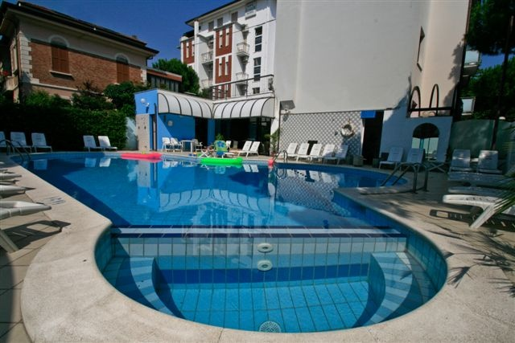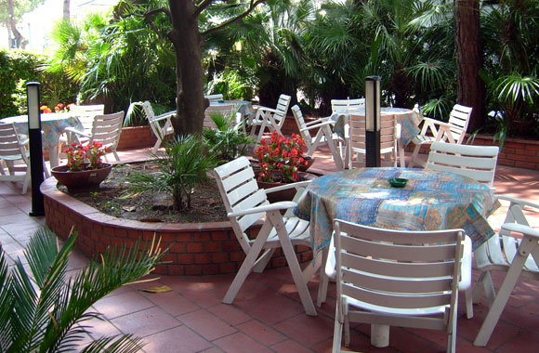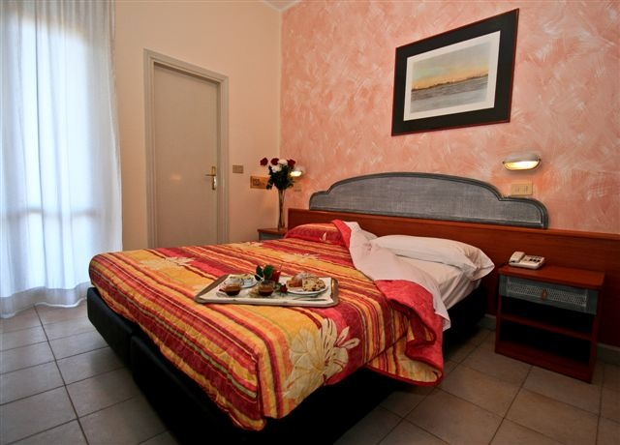
Compus din doua structuri ofera posibilitatea turistilor de a utiliza facilitatile de la ambele hoteluri (piscina, jacuzzi este la Atrium, restaurantul la Brown). Situat la doar cativa pasi de plaja si de promenada, complexul este in apropierea centrului istoric. Are parcare, lift, gradina, loc de joaca pentru copii, camera tv. Camerele au baie cu dus, balcon, tv, telefon.

Pret in euro/pers/saptamana,  demipensiune | 03.05-31.05 | 31.05-28.06 | 28.06-02.08 | 02.08-16.08 | 16.08-23.08 | 23.08-13.09
Loc in camera dubla | 325 | 385 | 420 | 545 | 420 | 320
Copii (in camera cu 2 adulti): copil 0-3,99 ani: gratuit; copil 4-8,99 ani: reducere 40%; copil 9-11,99 ani: reducere 20%
Al 3lea si al 4lea adult in camera (sau copil peste 12 ani): reducere 10%
Supliment camera single: 80 euro / saptamana
Supliment pensiune completa: 45 euro / persoana / saptamana

Hotel BRITANNIA 3* - Rimini www. britannia.ciminohotels.it
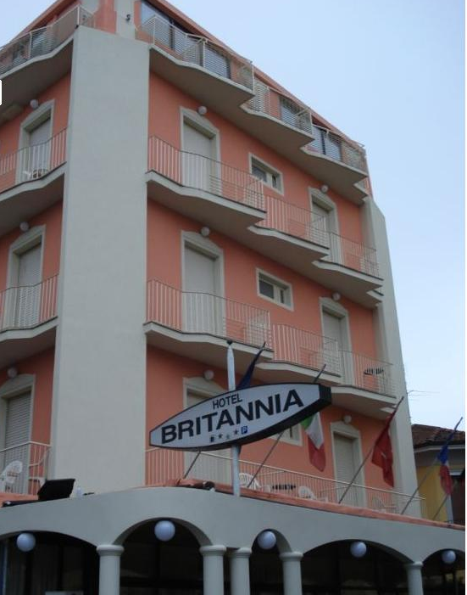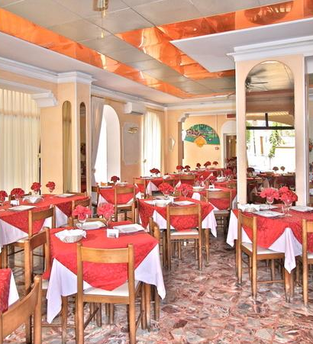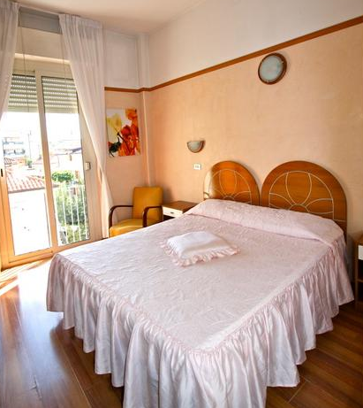
Situat la 250 m de plaja, intr-o zona centrala. Are restaurant, terasa, bar. Camerele au aer conditionat, telefon, Tv, baie cu dus si uscator de par, balcon (la cerere). Parcare contra cost ( 7 euro/zi).

Oferta speciala: reducere 10 % pentru tinerii casatoriti ( exceptie sejur in perioada 09.08-16.08.2014)
Pret in euro/pers/saptamana,  demipensiune | 04.01-05.07 | 05.07-09.08 | 09.08-16.08 | 16.08-30.08 | 30.08-20.12
Loc in camera dubla | 360 | 430 | 555 | 430 | 360
Copii (in camera cu 2 adulti): copil 0-1,99 ani: gratuit; copil 2-7,99 ani: reducere 40%
Al 3lea si al 4lea adult in camera (sau copil peste 8 ani): reducere 10%
Supliment camera single: 95 euro / saptamana
Supliment camera dubla in regim de single: 140 euro / saptamana
Supliment pensiune completa: 30 euro / persoana / saptamana
Family plan (exceptie perioada 09.08-16.08.2014) - in aceasi camera :
- 2 adulti + 2 copii sub 8 ani platesc de 3 ori loc in camera dubla
- 4 persoane intre 16-30 ani reducere 10% din pret de loc in dubla pentru fiecare persoana

Hotel PANORAMIC 3* - Viserba di Rimini www.panoramic.it
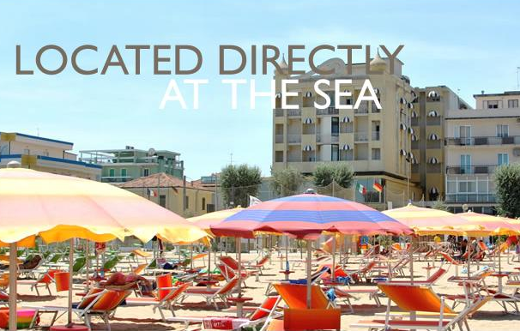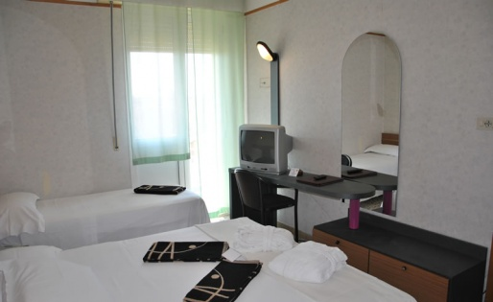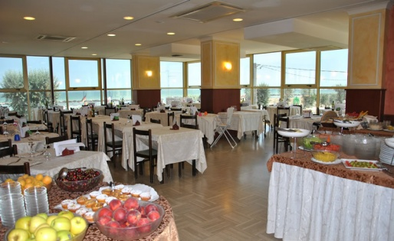
Situat pe plaja. Are acces internet Wi-Fi, restaurant, tesasa cu jacuzzi, bar, parcare. Camerele au tv, internet wireless gratuit, aer conditionat, seif, telefon, baie, balcon.

Pret in euro/pers/saptamana,  demipensiune | 03.05-31.05  06.09-27.09 | 31.05-28.06 | 28.06-12.07 | 12.07-02.08  23.08-06.09 | 02.08-23.08
Loc in camera dubla | 330 | 360 | 390 | 425 | 545
Copii (in camera cu 2 adulti):
- copil 0-2,99 ani: plateste 175 euro/saptamana;
- copil 3-11,99 ani: reducere 40%
Al 3lea si al 4lea adult in camera (sau copil peste 12 ani): reducere 10%
Supliment camera superior: 175 euro / camera / saptamana
Supliment pensiune completa: 80 euro / persoana / saptamana
Supliment all inclusive (se adauga la suplimentul de pensiune completa si include 1 umbrela de soare, 2 sezlonguri , bauturi locale in restaurant): 130 euro / persoana / saptamana
Supliment „plus service” (1 loc parcare rezervat, camera cu balcon cu vedere la mare, bauturile din minibarul din camera): 140 euro / camera / saptamana

Hotel VIENNA OSTENDA 4* - Rimini Marina Centro www.hotelviennarimini.com
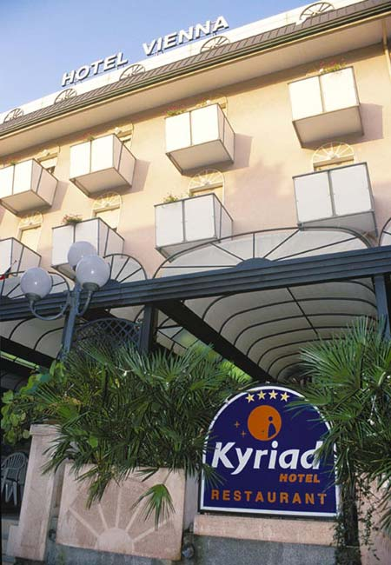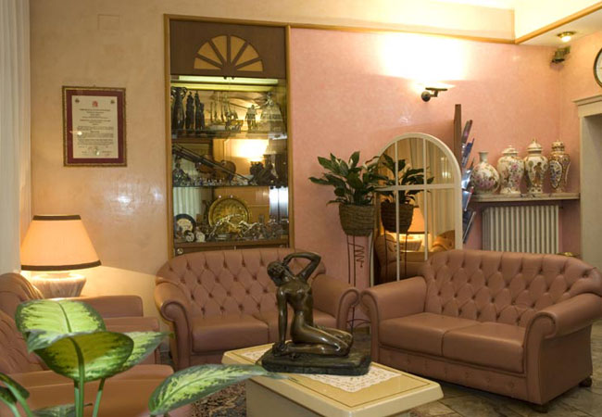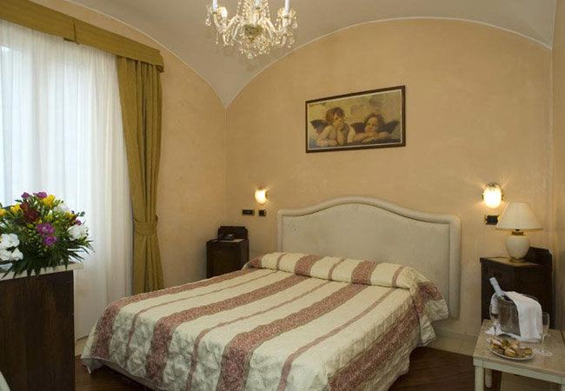
Hotelul este aproape de plaja , aproape zona istorica a orasului. Camerele au tv, telefon, aer conditionat, minibar, baie cu dus si uscator de par. Parcare contra cost (10 euro / zi). Baby cot gratuit.

Pret in euro/pers/saptamana,  demipensiune | 04.01-05.07 | 05.07-09.08 | 09.08-16.08 | 16.08-30.08 | 30.08-20.12
Loc in camera dubla Ambasador  (fara balcon) | 510 | 550 | 720 | 550 | 510
Loc in camera dubla Royal (cu balcon si  1 umbrela de soare + 2 sezlonguri / camera) | 565 | 645 | 815 | 645 | 565
Copii (in camera cu 2 adulti):
- copil 0-1,99 ani: gratuit;
- copil 2-7,99 ani: reducere 40%
- copil 8-11,99 ani: reducere 15%
Al 3lea si al 4lea adult in camera (sau copil peste 12 ani): reducere 10%
Supliment pensiune completa: 45 euro / persoana / saptamana
Supliment camera dubla in regim de single: 190 euro / saptamana
Supliment camera cu Jacuzzi: 30 euro / persoana / saptamana (se adauga la pretul camerei Royal)
Supliment camera Junior suite: 50 euro / persoana / saptamana (se adauga la pretul camerei Royal)

* * * * * *

Conditii rezervare / plata:
Avans minim 30% in maxim 2 zile de la confirmare
Diferenta cu minim 30 zile inainte de intrare

Conditii de anulare/penalizare
Penalizare 15% din pret total pachet servicii pentru anulare intre 50 -30 zile inainte de sosire
Penalizare 60% din pret total pachet servicii pentru anulare intre 29-15 zile inainte de sosire.
Penalizare 100% din pret total pachet servicii pentru anulare cu mai putin de 15 zile inainte de sosire sau neprezentare.

